**ASSUNTO :. SOLICITO AO EXMO SENHOR PREFEITO MUNICIPAL CARLOS NELSON BUENO, PARA QUE JUNTO AO DEPARTAMENTO COMPETENTE REALIZE LIMPEZA NA VIELA LOCALIZADA ENTRE A RUA TICUNA E A RUA TAPIRAPÉ, NO MOGI MIRIM II.**

**DESPACHO:**

**SALA DAS SESSÕES ____/____/____**

**PRESIDENTE DA MESA**

**INDICAÇÃO Nº , DE 2018**

**SENHOR PRESIDENTE,**

**SENHORES VEREADORES,**

Indico ao Exmo. Senhor Prefeito Municipal Carlos Nelson Bueno, para que junto ao Departamento competente, que se realize a limpeza na viela localizada entre a rua Ticuna e a rua Tapirapé, no Mogi Mirim II.

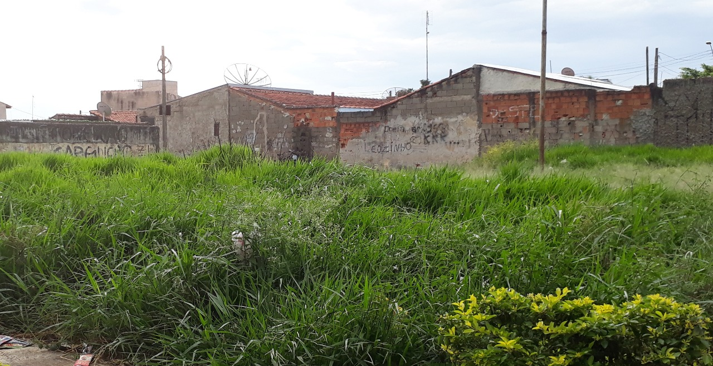

SALA DAS SESSÕES “VEREADOR SANTO RÓTOLLI”, EM 29 DE MAIO DE 2018.

**VEREADOR LUÍS ROBERTO TAVARES**